Au bord du lac
« La pêche miraculeuse »
Leçon pour Type 2 Modéré Maturité 2
- Documents pour l’enseignant -
Durée prévue pour cette leçon : Environ 2 périodes.
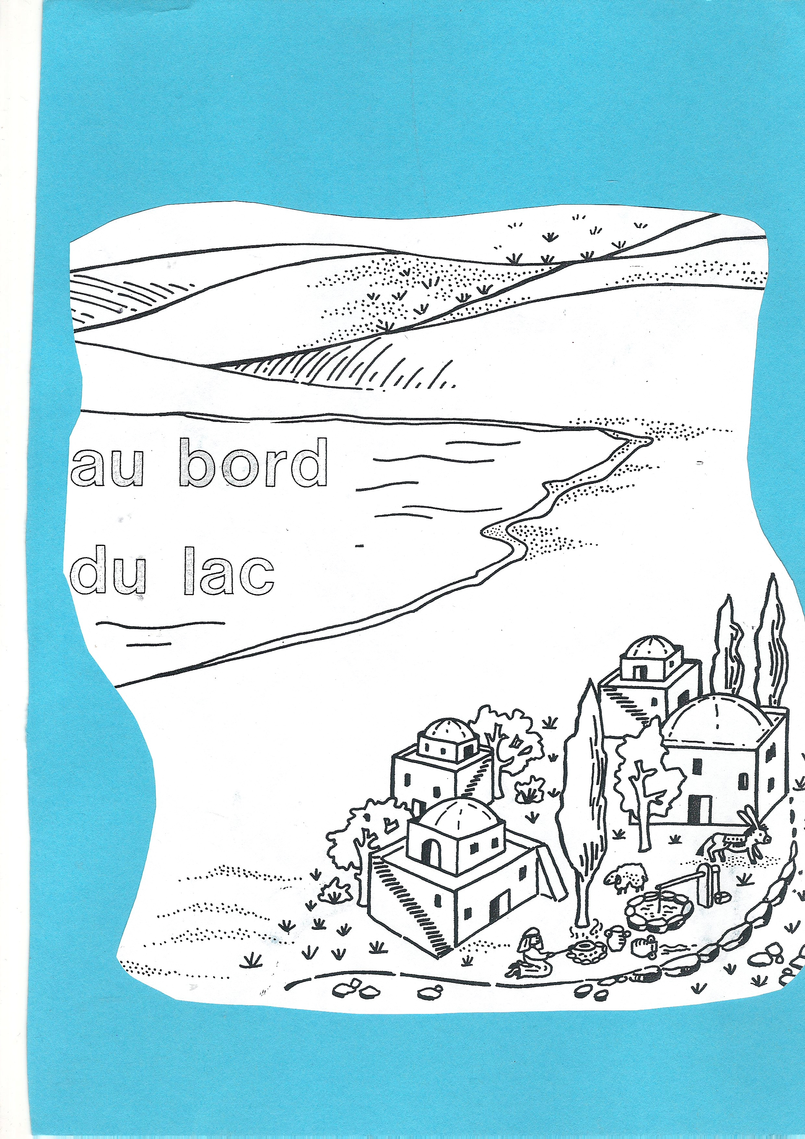

Luc chapitre 5 versets 1-11

- Objectif : savoir illustrer une histoire contée.

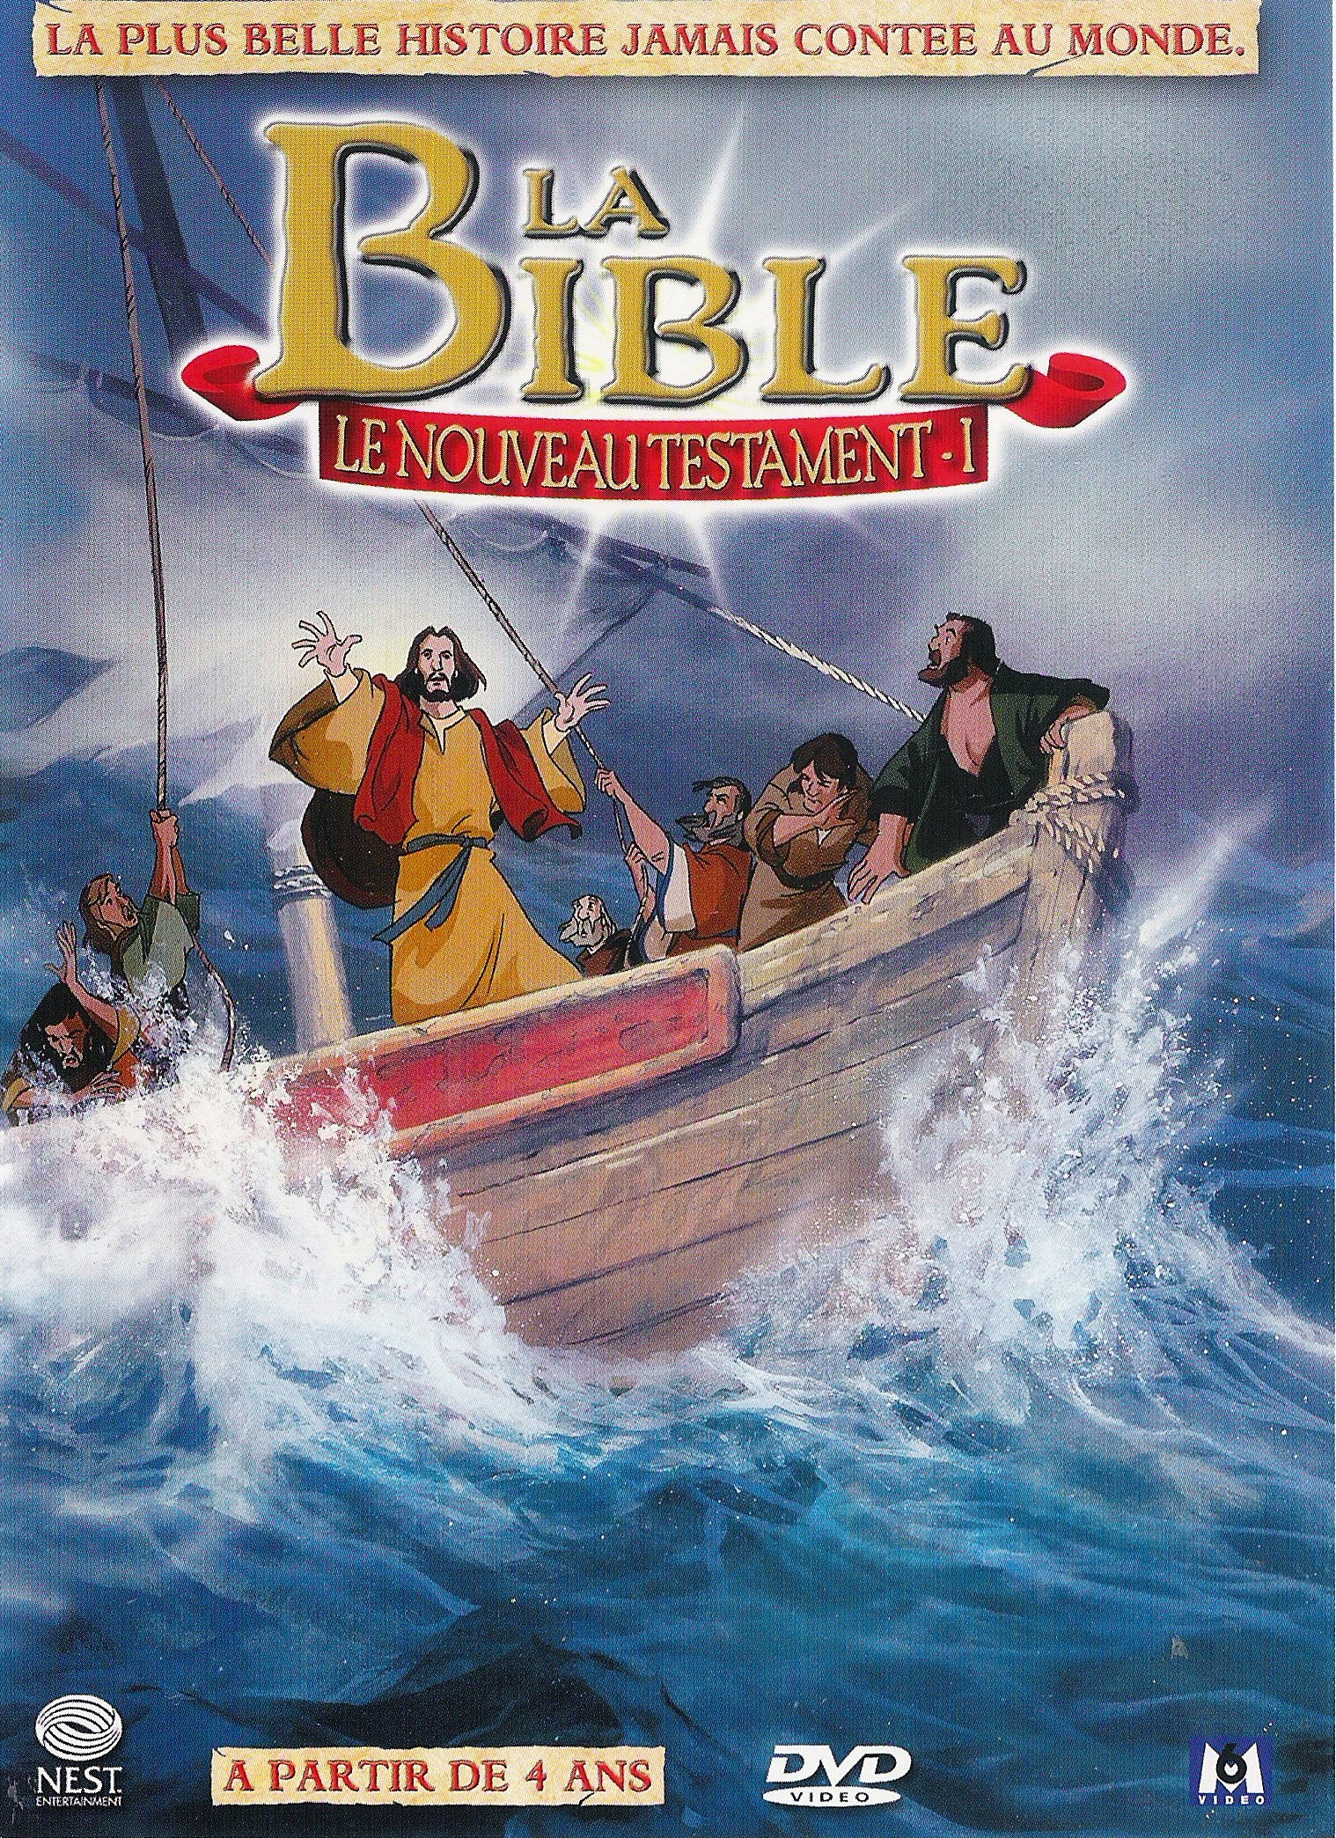
Etape 1 : Narration avec en support narratif - exemple : une séquence vidéo, extrait de « La plus belle histoire jamais contée au monde. La Bible, le Nouveau Testament ».
On peut partir aussi d’un livre, d’une chanson...

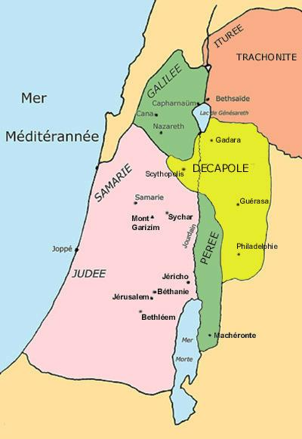

Etape 2 : L’élève doit situer le lac de Galilée sur la carte de la Palestine simplifiée. Exemple de carte :

Etape 3 : L’élève découvre le dessin simplifié (cf. Document réservé aux élèves). Il doit ensuite décrire ce qu’il voit et doit savoir le recouper avec l’histoire.

Etape 4 : L’élève doit retrouver Jésus et le colorier par exemple en jaune. (Jaune= symbolique pour Jésus).

Etape 5 : L’élève colorie le dessin avec des couleurs aux choix.

Etape 4 : L’élève perfore des petits poissons (avec une perforatrice spéciale).

Etape 5 : L’élève colle les poissons dans la barque.

Etape 6 : L’élève découpe un filet alimentaire et le colle sur les poissons. Celui-ci représente le filet de pêche qui donne du relief au dessin (importance visuelle pour l’enfant).

Etape 7 : À l’aide d’écoline ou aquarelle, l’élève peint l’eau du lac.

Etape 8 : Pour fignoler le dessin, l’élève établit un fond à l’aide de tampons (utilisation de bouchons, rouleaux…), ou il l’encadre.

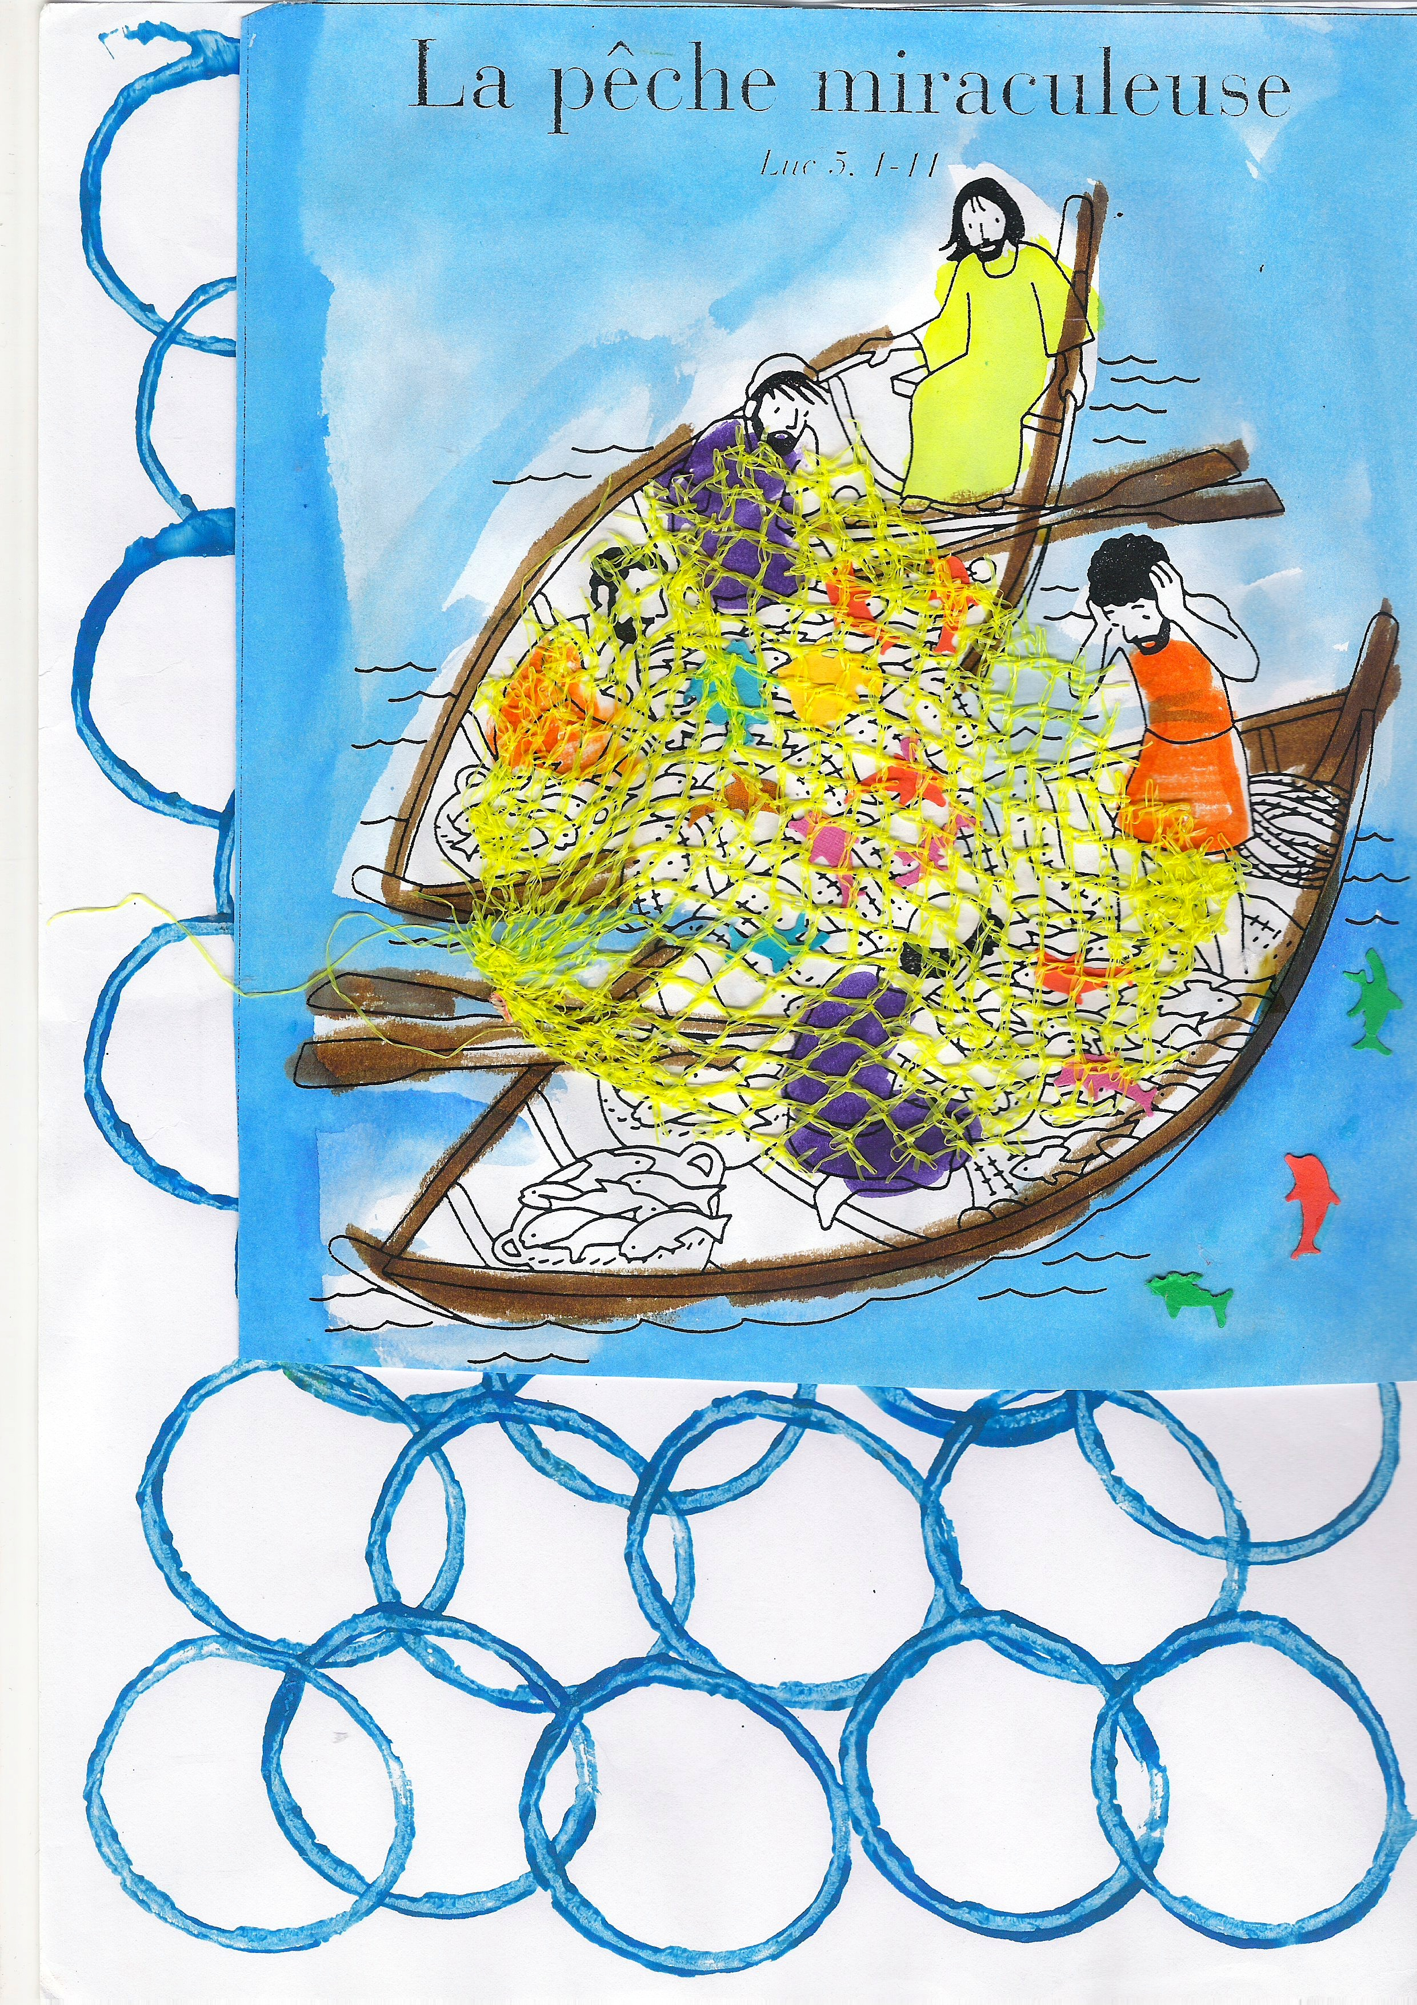
- Résultat :

Finalité : l’élève doit être capable de résumer à nouveau l’histoire à partir de son dessin.

Activités complémentaires :
- les élèves plus performants réalisent /écrivent le titre du dessin.
- ils font un petit jeu.

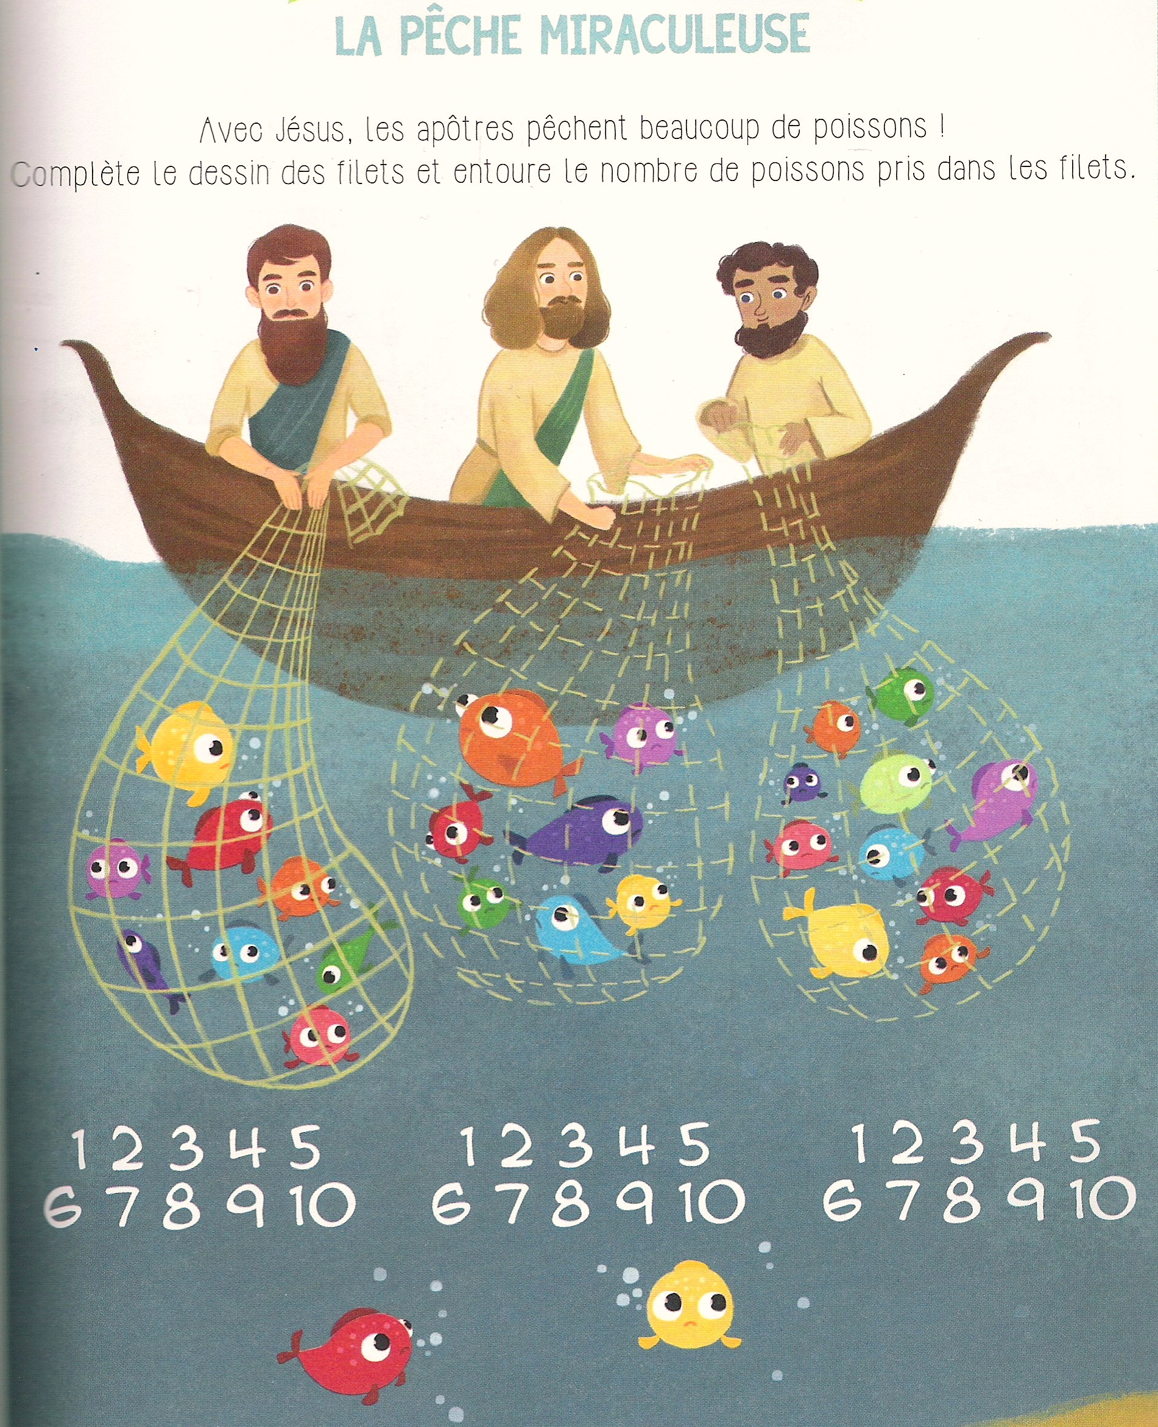

Document réservé aux élèves
Document réservé aux élèves

